1. Xác định Entity, Attribute và khóa chính
Entity | Attribute cần lưu | Khóa chính (PK)
CAN_HO | MaCH, DienTich, SoTang, MaKhuVuc | MaCH
HOP_DONG_THUE | MaHD, NgayBatDau, NgayKetThuc, MaCH | MaHD
KHU_VUC | MaKhuVuc, TenKhuVuc | MaKhuVuc

2. Quan hệ và khóa ngoại
KHU_VUC (1) — (0..N) CAN_HO
CAN_HO (1) — (0..1) HOP_DONG_THUE
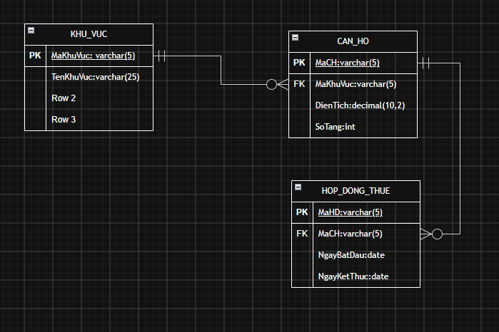

3. Rà soát chuẩn hóa bảng nháp
Bảng nháp: MaCH, DienTich, MaKhuVuc, TenKhuVuc. Khóa của bảng là MaCH. Có phụ thuộc MaCH → MaKhuVuc và MaKhuVuc → TenKhuVuc, nên TenKhuVuc phụ thuộc bắc cầu vào MaCH thông qua MaKhuVuc.
Cột TenKhuVuc bị lặp theo từng căn hộ cùng khu vực, gây dư thừa và nguy cơ không nhất quán khi cập nhật. Trong thiết kế tách bảng, thông tin tên khu vực được lưu tại KHU_VUC, không lưu lặp trong CAN_HO.

4. Lược đồ sau chuẩn hóa (3NF)
KHU_VUC(MaKhuVuc PK, TenKhuVuc)
CAN_HO(MaCH PK, DienTich, SoTang, MaKhuVuc FK)
HOP_DONG_THUE(MaHD PK, NgayBatDau, NgayKetThuc, MaCH FK UNIQUE)

5. Dữ liệu mẫu sau tách bảng
KHU_VUC: (KV01, Quận 1), (KV02, Quận 7).
CAN_HO: (CH01, 45, [SoTang], KV01), (CH02, 60, [SoTang], KV01), (CH03, 50, [SoTang], KV02).
SoTang không có trong bảng nháp mẫu nên cần bổ sung giá trị khi có dữ liệu thực tế. HOP_DONG_THUE chưa có dữ liệu mẫu.

